Переходы сварные ОСТ 34 10.753-97

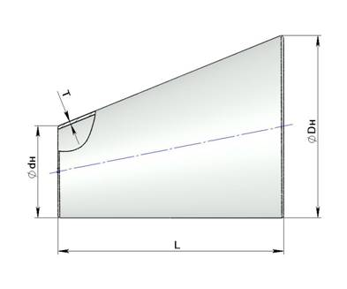
Краткая техническая характеристика: Условное давление, PN (Ру), МПа | 1,6; 2,5
Наружный диаметр, Dн, мм | 530-1620
Температура, t°C | до плюс 350°
Материал | Ст3сп, 20, 09Г2С

Сварные листовые концентрические и эксцентрические переходы из углеродистой сталей для трубопроводов тепловых электростанций.
Стандарт соответствует требованиям «Правил», утвержденным Госгортехнадзором РФ.
Допускается применение сварных листовых переходов для изготовления трубопроводов по СНиП 3.05.05-84, утвержденным Госстроем.
Допускается применение сварных листовых переходов на Рр до 2,5 МПа при Т до 200ºС и Рр до 2,2 МПа при Т до 425ºС.
Пример условного обозначения сварного концентрического перехода с условными проходами Dу 600 мм и Dу 300 мм на условное давление Ру 1.6 МПа
Переход КПС 600х300-1,6 ОСТ 34-10-753-97
То же эксцентрического перехода:
Переход ЭПС 600х300-1,6 ОСТ 34-10-753-97
